COMERZZIA

Manual de Usuario
GUÍA RÁPIDA DE INICIO

ÍNDICE DE CONTENIDOS

1 INTRODUCCIÓN 3
1.1 Acerca de este Manual 3
1.2 Que hay de nuevo en el manual de usuario 1.3 3
1.3 Documentación relacionada 3
2 PUNTO DE PARTIDA 4
2.1 A partir del Manual de Instalación y Configuración 4
2.2 Caso de implantación tratado 4
2.3 Datos iniciales de Configuración de la Empresa y del Sistema 4
2.3.1 En el Gestor de Procesos 4
2.3.2 En la Tienda 5
3 SECUENCIA DE PASOS 6
3.1 Enviar Configuración a la Tienda 6
3.2 Validar acceso a TPV 6
3.3 Alta de Artículos 8
3.4 Enviar Artículos a la Tienda 9
3.5 Operación de Venta desde el TPV 10
3.6 Consulta de Ventas desde el TPV 12
3.7 Envío de Tickets de TPV a Central 13
3.8 Procesamiento de Tickets en la Central 13
3.9 Consulta de Ventas realizadas 14
3.9.1 Listado de Albaranes de Venta 14
3.9.2 Estadísticas de Ventas 14

INTRODUCCIÓN

Acerca de este Manual
Este manual proporciona una Guía Rápida para el uso del sistema COMERZZIA. Tras la instalación del Gestor de Procesos y la configuración de las variables principales del sistema, se ofrecen las instrucciones básicas para poner en servicio el sistema de ventas de una forma rápida, con la funcionalidad básica en Tiendas y Central. No se pretende explicar todas las opciones de parametrización del sistema ni entrar en demasiados detalles sobre la funcionalidad que ofrece. Nos centramos en una operación básica de venta, y nos ponemos como objetivo la posibilidad de hacerla en el sistema y la integración de la información entre Central y Tienda.

Que hay de nuevo en el manual de usuario 1.3
No se han producido cambios desde la versión anterior.

Documentación relacionada
- Conceptos y Arquitectura
- Manual de Instalación y Configuración
- Manual del Gestor de Procesos
- Manual del TPV
- Manual de la Tienda Virtual

PUNTO DE PARTIDA

A partir del Manual de Instalación y Configuración
Las indicaciones que se dan en este documento suponen una continuación al Manual de Instalación y Configuración de COMERZZIA. Suponemos, por tanto, que el sistema está instalado y que se han seguido las instrucciones generales de configuración que en él se detallan.

Caso de implantación tratado
Se particulariza esta Guía Rápida para el escenario más sencillo de una implantación de la Solución Tienda, correspondiente a un beneficiario con una sola sede o establecimiento y un solo TPV.

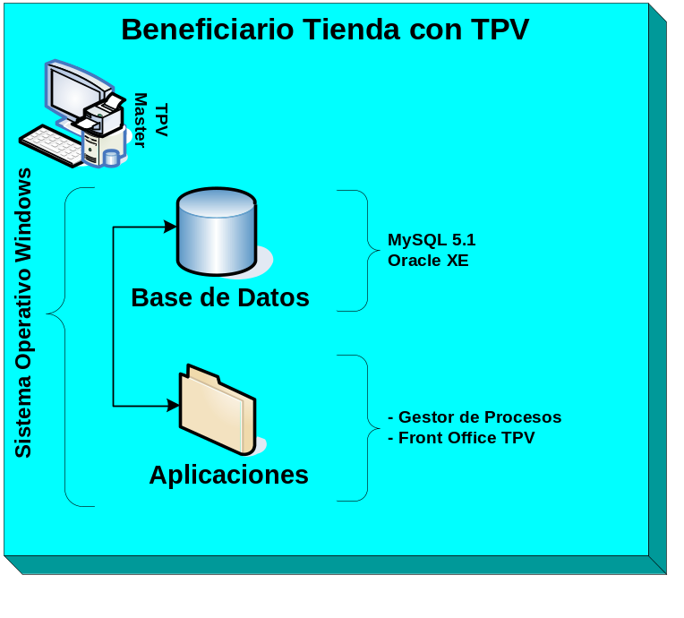

Datos iniciales de Configuración de la Empresa y del Sistema

En el Gestor de Procesos
Tenemos la Empresa configurada (tras la instalación y ejecución del Asistente de Configuración de Empresa). En el sistema existirán:
- Empresa ‘0000’
- Perfiles ‘Administradores’ y ‘Usuarios’
- Usuario ‘ADMINISTRADOR’, de perfil ‘Administradores’
- Serie ‘0000’
- Tarifa ‘GENERAL’
- Cliente ‘0000’
- Almacén ‘0000’
- Tienda ‘0000’ (suponemos que en el Asistente de Configuración de Empresa marcamos la opción “Este Almacén es una Tienda”)
- on-line, no necesita especificación de los datos de conexión con la Tienda, para sincronización.
- donde está habilitado el usuario ‘administrador’
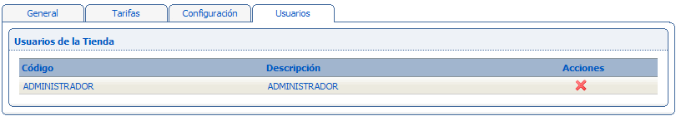

- se aplica la Tarifa ‘GENERAL’
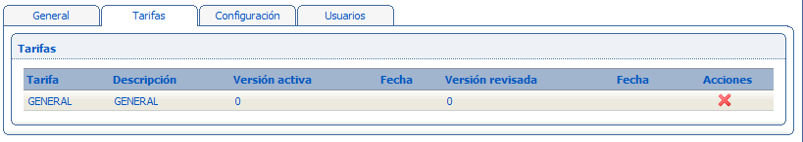

- relacionado el Cliente ‘0000’
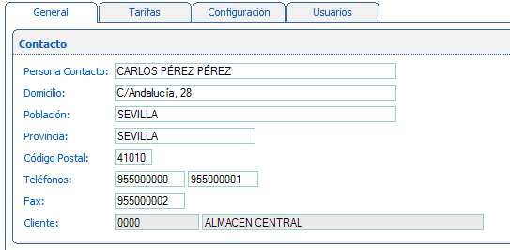

- establecidos los Datos Generales para la Venta
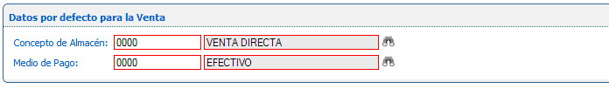

Por defecto, algunas entidades principales (maestros) están precargadas con valores básicos para facilitar la puesta en marcha del sistema:
- Tipos de Impuestos
- Tratamientos de Impuestos
- Cuadro de Impuestos
- Tipos de Efectos
- Medios de Pago
- Unidades de Medida de Etiquetas
- Conceptos de Almacén: para Compras, Ventas y Regularizaciones
- Países

En la Tienda
Como punto de partida, en la Tienda sólo tengo la aplicación TPV, no existe el esquema de BD, ni mucho menos los datos necesarios para la gestión de las ventas.

SECUENCIA DE PASOS

Enviar Configuración a la Tienda
A efectos de normalizar inicialmente la situación de la Tienda, comenzamos por crear la estructura de su Base de Datos y enviar los datos básicos de configuración (Impuestos, Usuarios, Perfiles, Variables, Medios de Pago e información propia de la Tienda).
Para realizar esta actualización acudimos al SINCRONIZADOR DE TIENDAS del GESTOR DE PROCESOS
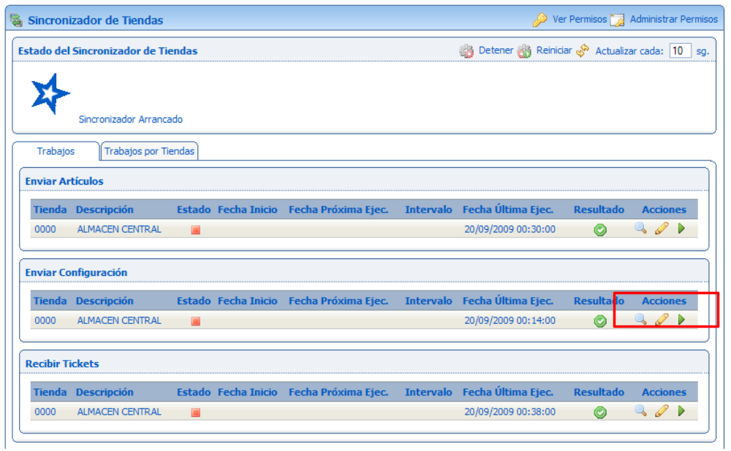
Suponemos que el Sincronizador está arrancado por defecto, en caso contrario lo arrancaríamos. Ejecutamos el “trabajo” ENVIAR CONFIGURACIÓN para la Tienda ‘ALMACÉN CENTRAL’.

Validar acceso a TPV
Tras esta sincronización, el TPV ya reconoce el usuario y permite el acceso a la aplicación. Comprobamos que ejecutando el acceso directo, selecciono usuario, me pide contraseña y nos lleva a la pantalla principal.

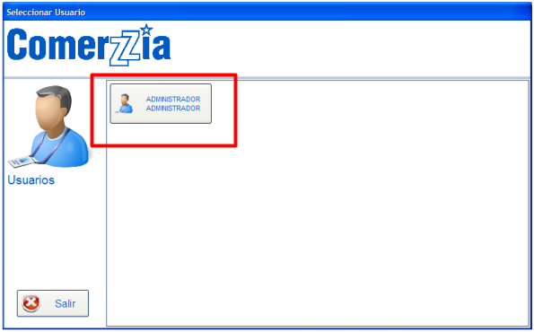
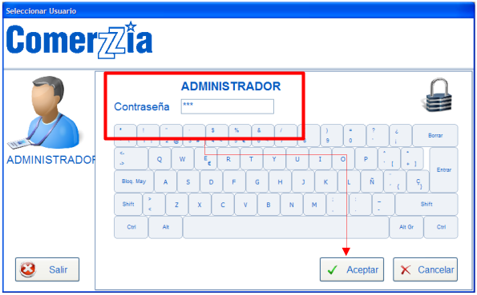
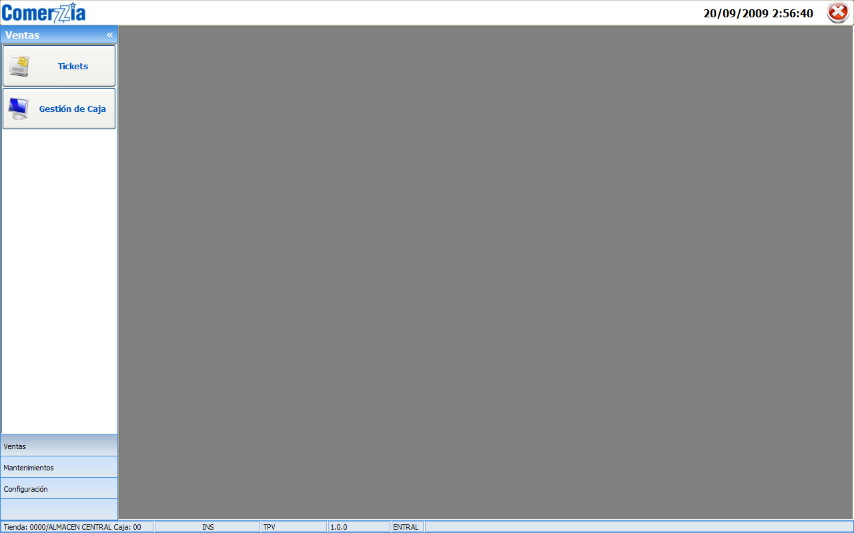

Alta de Artículos
NO TENEMOS ARTÍCULOS EN EL SISTEMA. Podemos usar el Asistente para Alta Rápida de Artículos, accesible desde el MAESTRO DE ARTÍCULOS del GESTOR DE PROCESOS. Este proceso facilita el alta masiva de Artículos. Permite dar de alta artículos con la información mínima obligatoria.
Doy de alta, por ejemplo, dos Artículos:
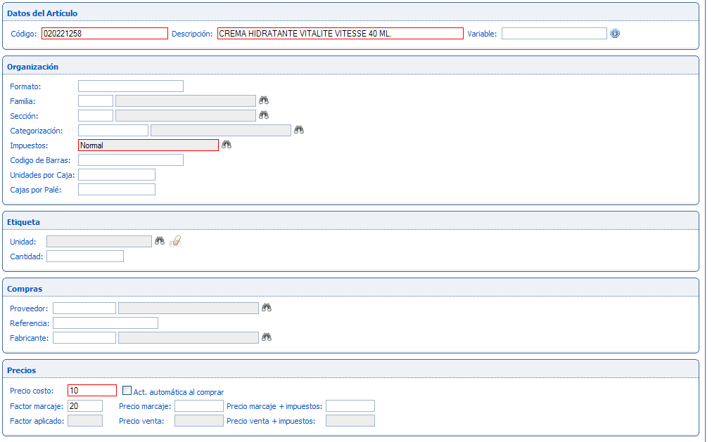
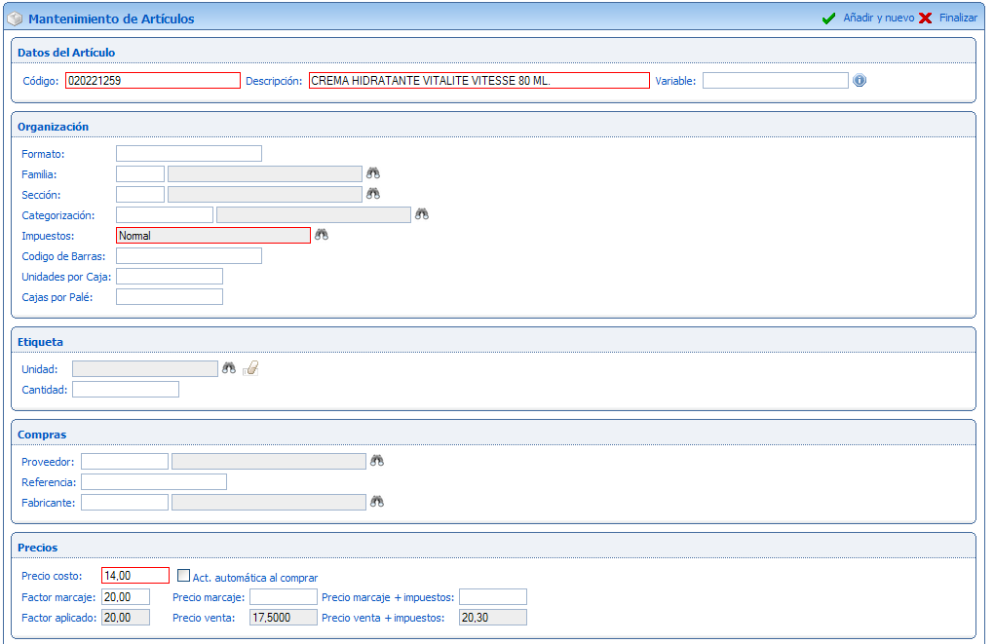
Que puedo ver en el Listado de Artículos:
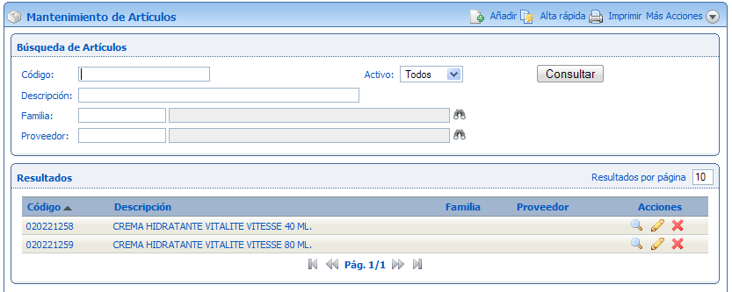

Enviar Artículos a la Tienda
Procedemos a ejecutar el “trabajo” de sincronización ENVIAR ARTICULOS para la Tienda ‘ALMACÉN CENTRAL’. Este proceso hará visibles a la tienda los Artículos y sus Precios definidos en el apartado anterior. El proceso va más allá, ya que sincroniza Tarifas, Promociones, Categorizaciones, etc…, que hemos querido obviarlo en esta Guía Rápida para no complicar la puesta en marcha de las ventas.
Retomamos el SINCRONIZADOR DE TIENDAS del GESTOR DE PROCESOS para realizar este “trabajo”
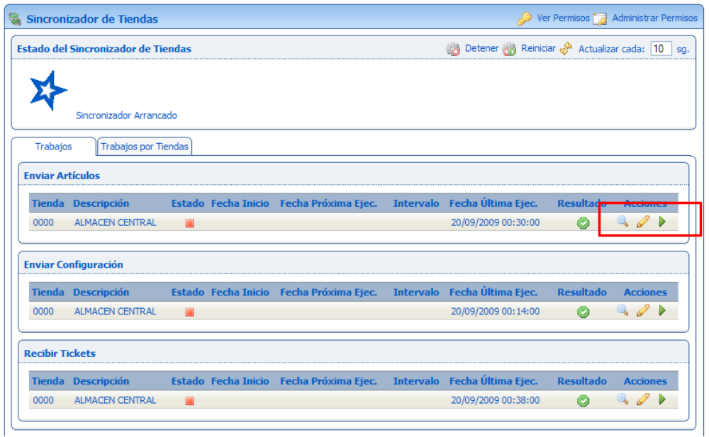

Operación de Venta desde el TPV
Volvemos a entrar en el TPV, donde ya hemos de visualizar los Artículos y Tarifa. Accedemos a la opción de TICKETS, dentro del menú VENTAS y realizamos alguna venta

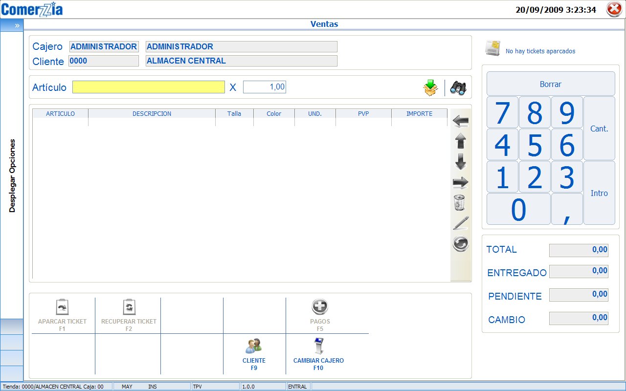
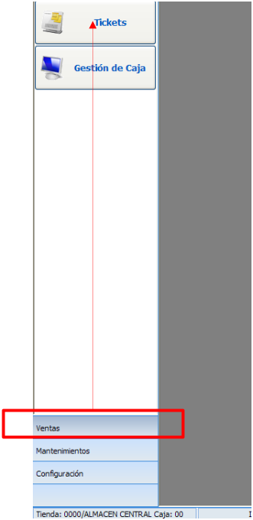

Insertamos líneas en el ticket
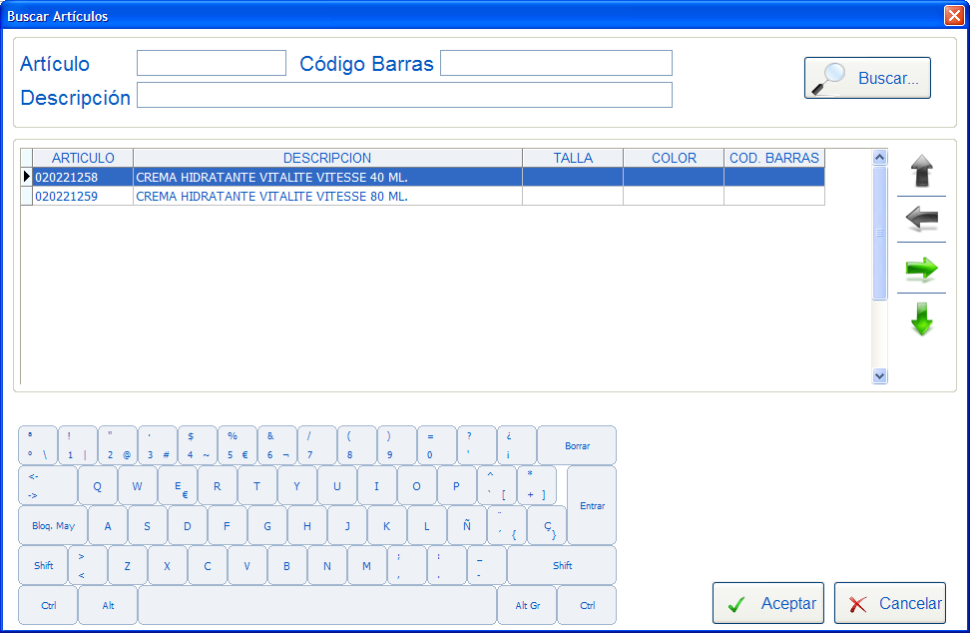


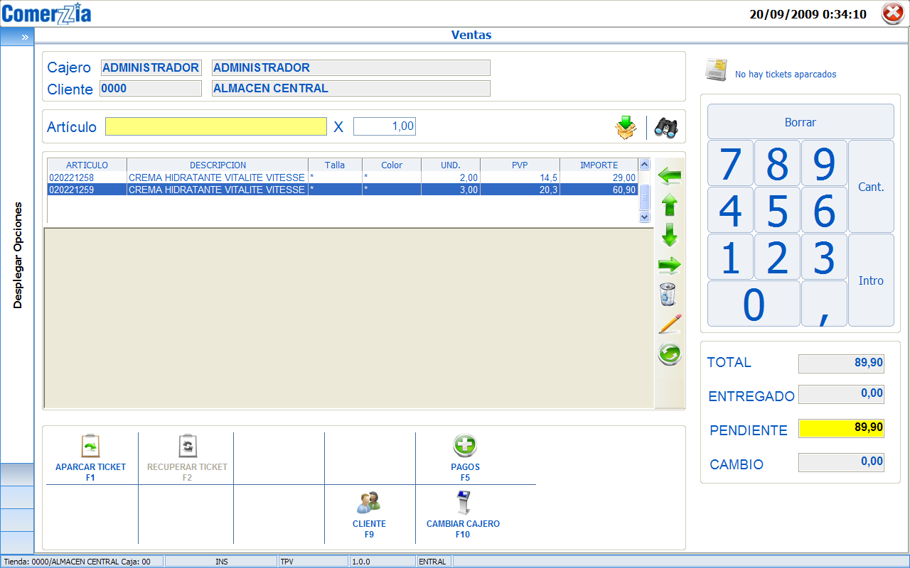

Procedemos al cobro
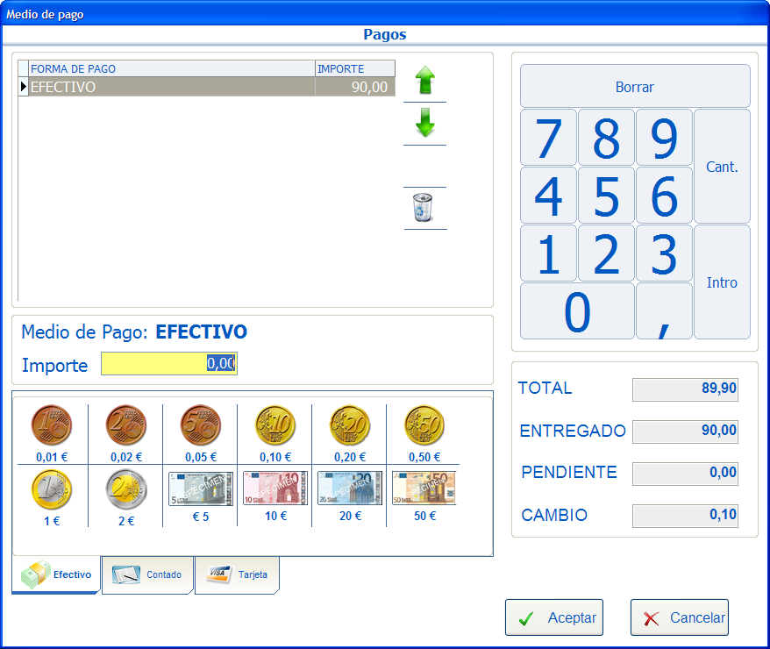
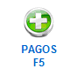

Consulta de Ventas desde el TPV
Accedemos a la opción de CAJA, dentro del menú VENTAS y consultamos el listado de ventas. En nuestro ejemplo, hemos hecho dos tickets.
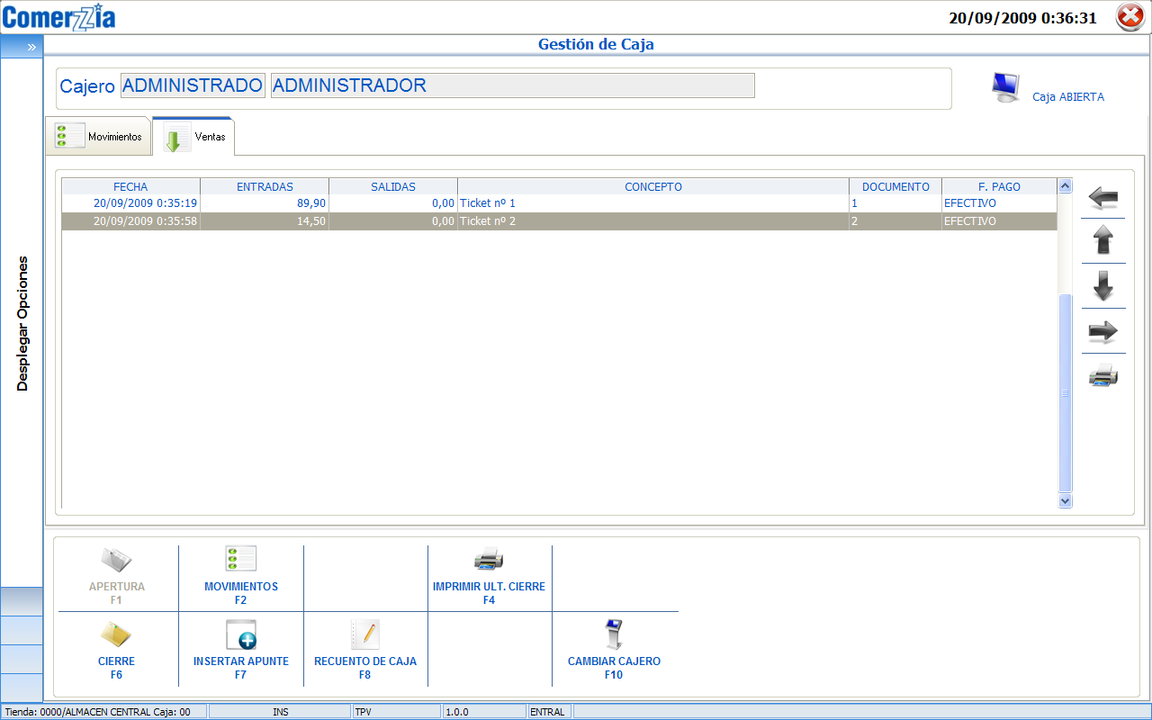

Envío de Tickets de TPV a Central
Volvemos al SINCRONIZADOR DE TIENDAS del GESTOR DE PROCESOS.
Procedemos a ejecutar el “trabajo” de sincronización RECIBIR TICKETS para la Tienda ‘ALMACÉN CENTRAL’. Este proceso enviará los tickets de la Tienda a la Central, los cuales quedarán pendientes de procesar.
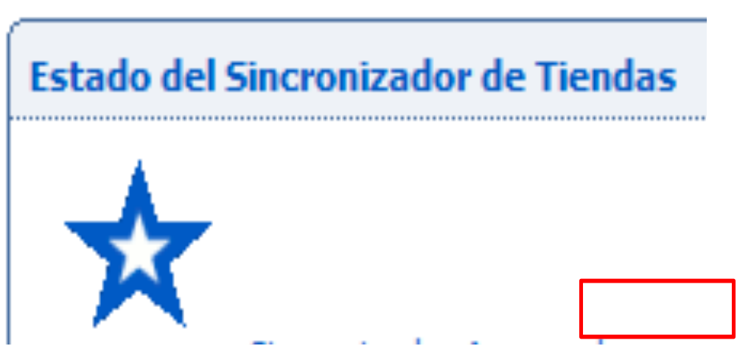

Procesamiento de Tickets en la Central
Los tickets recibidos en la Central hay que procesarlos con la utilidad PROCESAMIENTO DE TICKETS del GESTOR
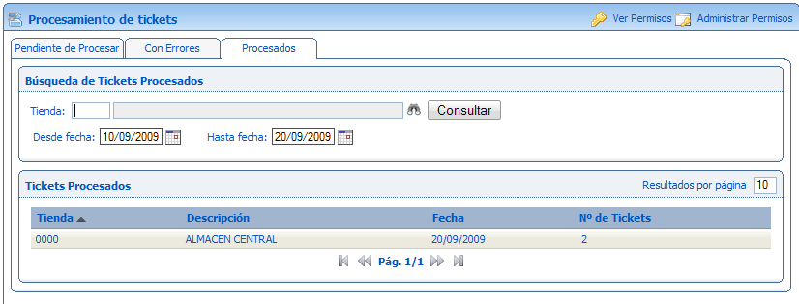

Suponemos que el PROCESAMIENTO DE TICKETS está arrancado por defecto. En caso contrario hemos de ponerlo en marcha.
Comprobamos que los tickets se listan como “Procesados”.

Consulta de Ventas realizadas
Las ventas realizadas en la Tienda se pueden consultar desde la Central

Listado de Albaranes de Venta
Los tickets procesados se han registrado como Albaranes de Venta en el Gestor de Procesos. A través de la posición de menú INTRODUCCIÓN DE ALBARANES DE VENTA obtengo un listado de ellos.
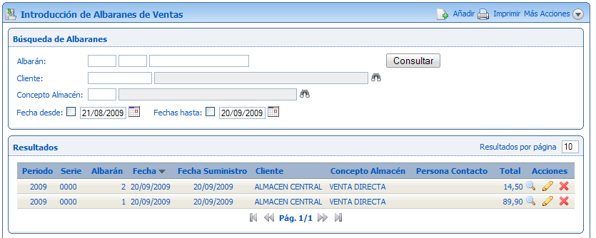

Estadísticas de Ventas
En el GESTOR DE PROCESOS podemos obtener también Estadísticas de Ventas, por ejemplo agrupadas por Artículo:
